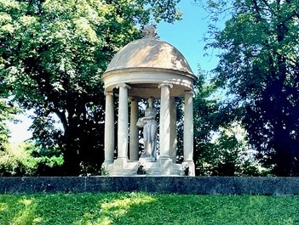
Team Monbijou

Meeting
Tag: Jeden 1. Montag im Monat
Zeit: 17:30
Dauer: 90Min

Adresse: Dara's Coiffeur Kafi, Monbijoustrasse 39, Bern
Parkplatz: Umgebung oder Parking Mobiliar

